ส่วนที่ 3 : แบบรายงานผลการดำเนินแผนงาน/โครงการ/กิจกรรม ที่ได้รับงบประมาณสนับสนุนจาก กองทุนหลักประกันสุขภาพ (ผู้เสนอฯ ลงรายละเอียดเมื่อเสร็จสิ้นการดำเนินงาน)

ชื่อแผนงาน/โครงการ/กิจกรรม โครงการบริหารจัดการและพัฒนาศักยภาพคณะกรรมการและอนุกรรมการ
กองทุนหลักประกันสุขภาพเทศบาลตำบลปากพะยูน ประจำปีงบประมาณ 2566.
1. ผลการดำเนินงาน
กองทุนหลักประกันสุขภาพเทศบาลตำบลปากพะยูน ได้ดำเนินงานตามโครงการ ดังนี้
- จัดประชุมคณะกรรมการกองทุนหลักประกันสุขภาพเทศบาลตำบลปากพะยูน จำนวน 3 ครั้ง
- เพื่อสรุปผลการดำเนินงานกองทุนฯในปีงบประมาณ 2565 และอนุมัติแผนการเงินประจำปีประมาณ 2566
- เพื่อคัดเลือกและแต่งตั้งคณะอนุกรรมการสนับสนุนการจัดบริการดูแลระยะยาว ฯ และคณะอนุกรรมการกองทุนฯหรือคณะทำงาน
- พิจารณาอนุมัติแผนงานโครงการประจำปี 2566 จำนวน 16 โครงการ
- จัดประชุมคณะอนุกรรมการสนับสนุนการจัดบริการดูแลระยะยาวฯ จำนวน 2 ครั้ง
- อนุมัติโครงการการจัดบริการดูแลระยะยาวสำหรับผู้สูงอายุที่มีภาวะพึ่งพิงฯ สนับสนุนงบประมาณให้ศูนย์พัฒนาและฟื้นฟูฯ จำนวน 2 โครงการ ผู้สูงอายุฯ เข้าร่วมโครงการรวม 36 คน
- จัดประชุมหน่วยงาน ภาคประชาชน ที่เกี่ยวข้องเพื่อจัดทำแผนสุขภาพชุมชนประจำปี 2566
- มีแผนงานโครงการที่จะดำเนินการเพื่อแก้ไขปัญหาสุขภาพของประชาชนในพื้นที่ ในปี 2566
- จัดประชุมอนุกรรมการพิจารณากลั่นกรองแผนงาน/โครงการ จำนวน 1 ครั้ง
- พิจารณากลั่นกรองโครงการที่เสนอเพื่อขอรับทุนจากกองทุนฯ ก่อนเข้าที่ประชุมคณะกรรมการกองทุนฯเพื่ออนุมัติงบประมาณ
- จัดซื้อวัสดุสำนักงาน จำนวน 5,303 บาท
- ได้แก่ กระดาษ A4 ซองน้ำตาลไม่ขยายข้าง ซองขาวมีครุฑ หมึกเติมเครื่องพิมพ์เอกสาร ฯลฯ
2. ผลสัมฤทธิ์ตามวัตถุประสงค์/ตัวชี้วัด
2.1 การบรรลุตามวัตถุประสงค์
บรรลุตามวัตถุประสงค์
ไม่บรรลุตามวัตถุประสงค์ เพราะ .
.
2.2 จำนวนผู้เข้าร่วมใน แผนงาน/โครงการ/กิจกรรม .
- ประชุมคณะกรรมการกองทุนฯ จำนวน 19 คน
- ประชุมคณะอนุกรรมการการจัดบริการดูแลระยะยาวฯ จำนวน 13 คน
- ประชุมอนุกรรมการพิจารณากลั่นกรองจำนวน 8 คน
- จัดทำแผนสุขภาพชุมชน จำนวน 50 คน

3. การเบิกจ่ายงบประมาณ
งบประมาณที่ได้รับการอนุมัติ ..58,000... บาท
งบประมาณเบิกจ่ายจริง 39,603 บาท คิดเป็นร้อยละ 68.28 .
งบประมาณเหลือส่งคืนกองทุนฯ 18,397 บาท คิดเป็นร้อยละ 31.72 .
4. ปัญหา/อุปสรรคในการดำเนินงาน
ไม่มี
มี
ปัญหา/อุปสรรค (ระบุ)............................................................................................................................
................................................................................................................................................................
แนวทางการแก้ไข(ระบุ)...........................................................................................................................
................................................................................................................................................................
ข้อเสนอแนะ
……………………………………………………………………….………………………………………………………………………

ลงชื่อ ผู้รายงาน
( อรุณ คงชู )
ผู้รับผิดชอบโครงการ
วันที่-เดือน-พ.ศ. .

ภาพถ่ายการดำเนินงานโครงการป้องกันและควบคุมโรคไข้เลือดออก
กองสาธารณสุขและสิ่งแวดล้อม เทศบาลตำบลปากพะยูน

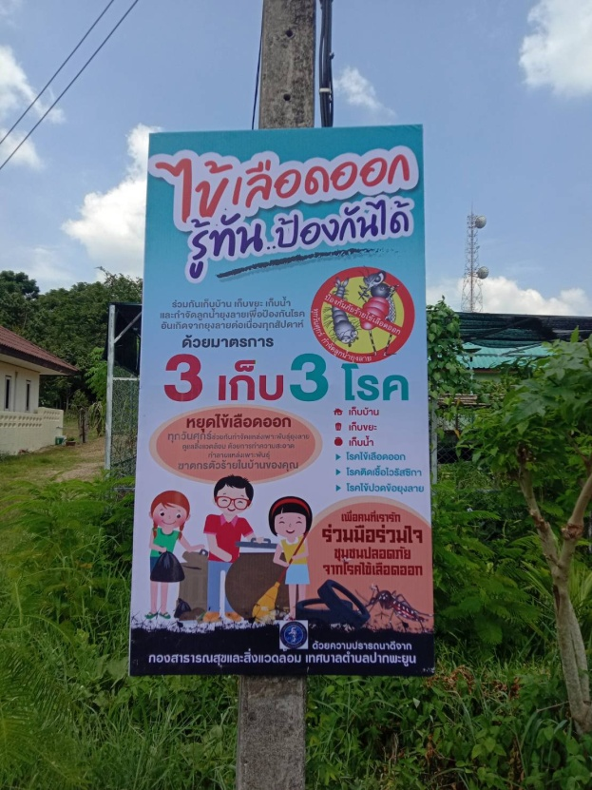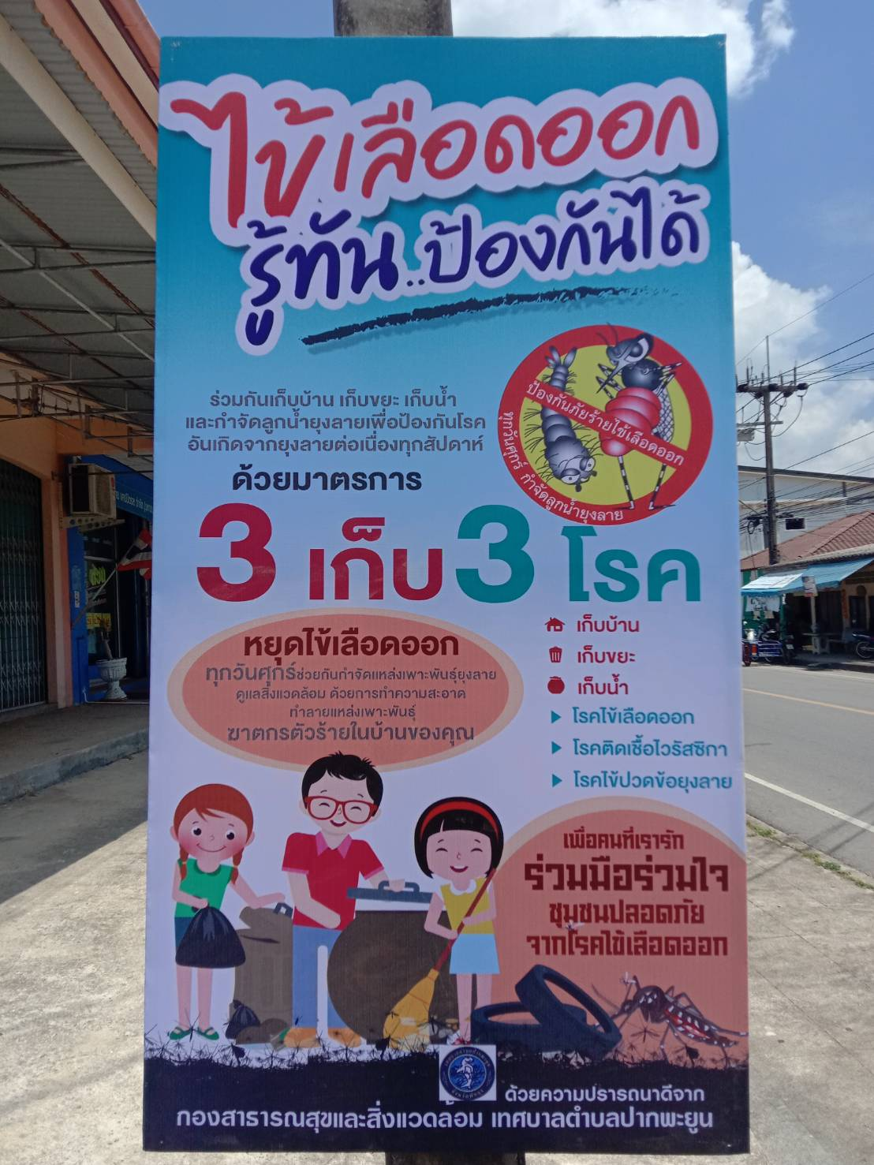

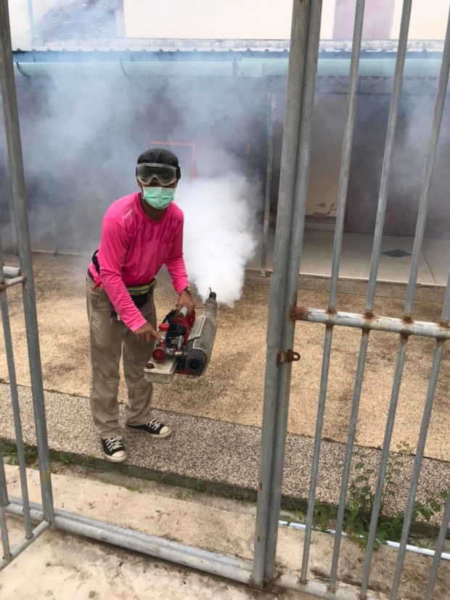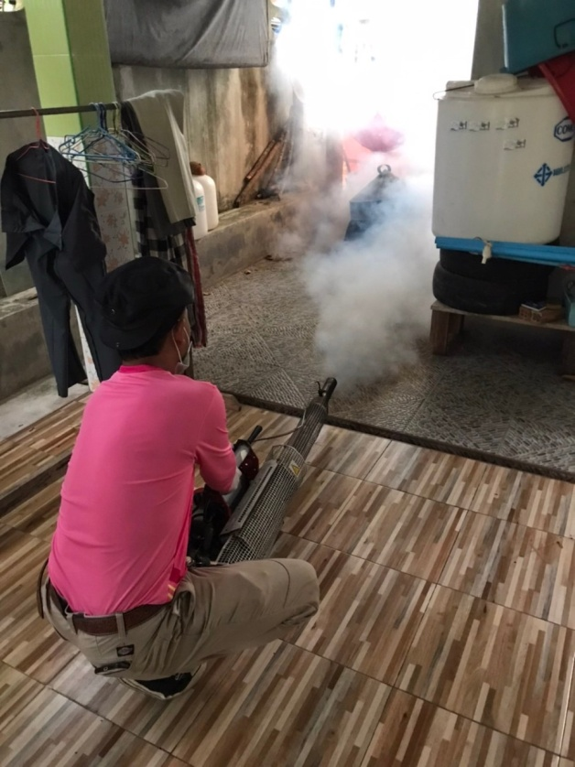

ภาพถ่ายการดำเนินงานโครงการป้องกันและควบคุมโรคไข้เลือดออก
กองสาธารณสุขและสิ่งแวดล้อม เทศบาลตำบลปากพะยูน

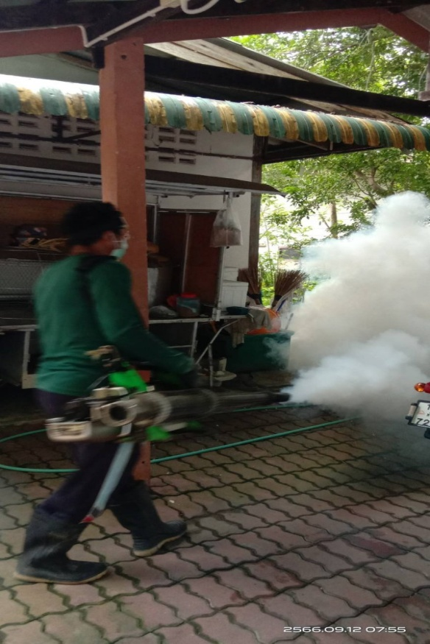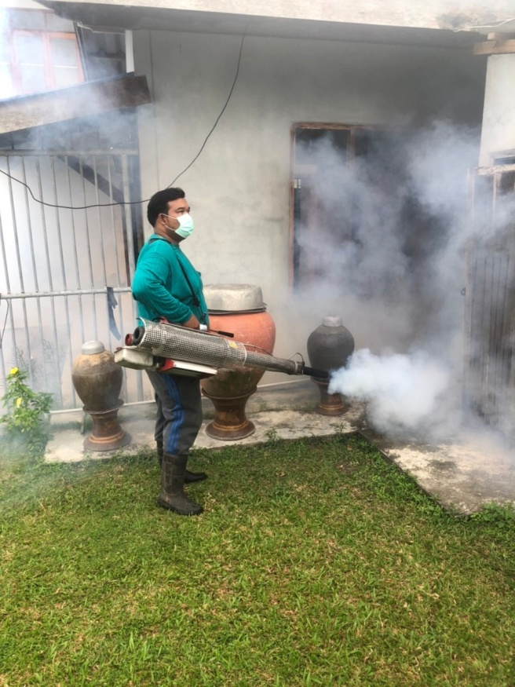

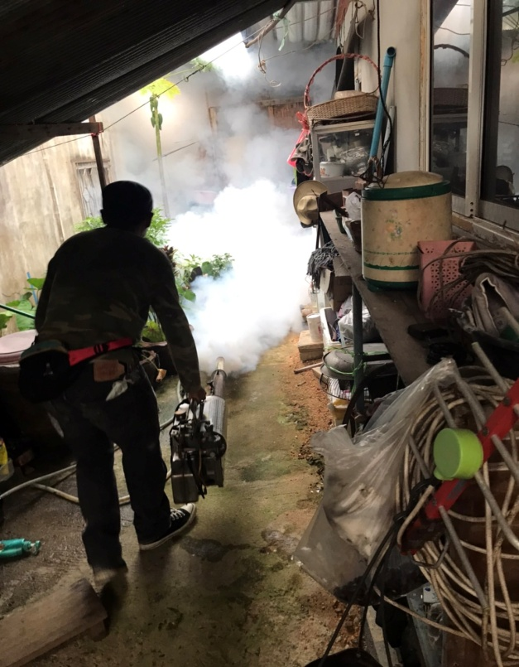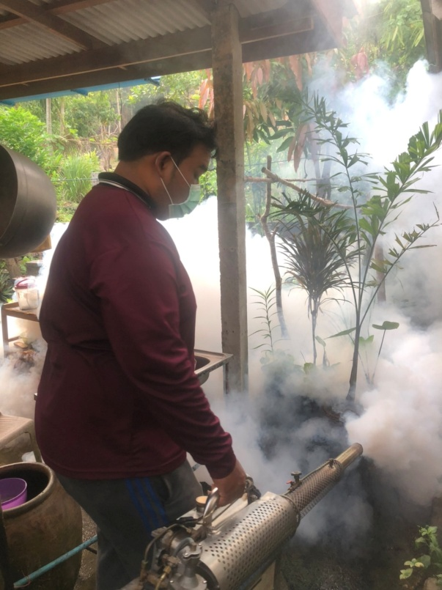

ภาพถ่ายการดำเนินงานโครงการป้องกันและควบคุมโรคไข้เลือดออก
กองสาธารณสุขและสิ่งแวดล้อม เทศบาลตำบลปากพะยูน

